Co ochrání domov před hmyzem i pylem? Moderní sítě do oken

Vsetín 11. června 2018 – Teplé letní počasí samo vybízí k častému větrání v našich domovech. S osvěžujícím proudem vzduchu k nám však okny zalétá i otravný hmyz a nežádoucí pyl. Před všemi nezvanými hosty nás spolehlivě ochrání sítě proti hmyzu od českého výrobce Climax. Jsou estetické, praktické a snadno se instalují na jakýkoli typ oken či dveří.

Všechen lezoucí a létající hmyz i drobný pyl jsou nám nejen na obtíž, ale pro mnohé představují také závažné zdravotní riziko. Dvojnásob to platí u dětí a alergiků. Jak tedy větrat podle libosti a zároveň nemít v místnosti žádného komára či mouchu? Spolehlivým a přitom jednoduchým řešením je pořídit si praktické sítě proti hmyzu.

Výrobce Climax nabízí hned několik modelů sítí proti hmyzu. Všechny se snadno montují a nebrání větrání ani výhledu. Překážkou není ani sladit barvu rámu sítě a okenních či dveřních rámů. „Jako výplň používáme kvalitní síťovinu z poplastovaného sklolaminátového vlákna, které nepodléhá korozi a velmi dobře snáší teplotní rozdíly. Nebo zesílenou či protipylovou síťovinu, tu ocení především lidé s alergií na pyly,“ vysvětluje hlavní rozdíl v typu výplní Filip Šimara, obchodní ředitel společnosti Climax.

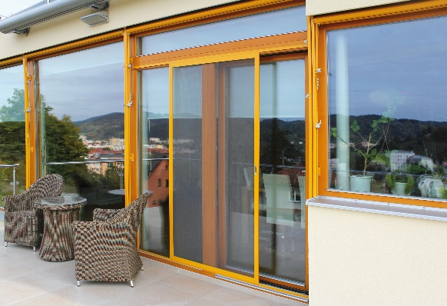
Pro velké plochy
Pro velkoformátová okna nebo dveře je vhodná posuvná síť, kterou lze instalovat do šíře až 3,4 m. Křídlo se sítí může být ukotveno buď v lištách (horní a spodní), kdy integrovaná kolečka zajišťují tichý a hladký chod, nebo je křídlo instalováno do uzavřeného rámu. V případě dvoukřídlové varianty rámu se obě křídla ovládají nezávisle na sobě.

Zadáno pro okna
V oknech mohou být využity pevné nebo rolovací sítě v různých barevných variantách. Pevná síť se instaluje přímo na rám okna a při použití kotvení pomocí otočných háčků nebo tzv. Z-háčků není ani nutné do rámu okna zasahovat. V případě potřeby je lze na zimu z oken vyjmout a uskladnit.
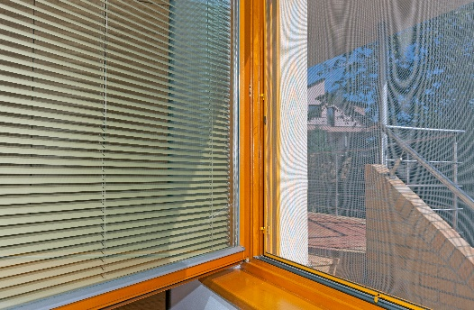
„Větší svobodu použití dává rolovací síť. Ta je uložena v horním boxu a je možné ji kdykoli stáhnout nebo vytáhnout. Ovládací mechanismus tvoří buď pojezdový profil nebo madlo, respektive provázek,“ dodává Filip Šimara. Síťovina je vyrobena z poplastovaného sklolaminátového vlákna, které zaručuje dlouhou životnost, a šedá barva nijak nebrání ve výhledu ven.

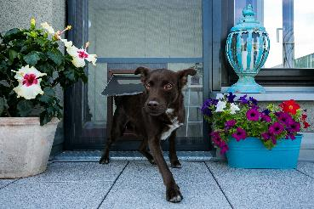
Dveřní sítě i s průlezem pro čtyřnohé kamarády
Ochranné sítě do jakéhokoli typu dveří mohou být klasické, rolovací nebo plisé. U rolovací sítě je síťovina uložena v boxu, v případě plisé se skládá ke straně a umožňuje pohodlný průchod dveřmi. Panty u dveřní sítě jsou do rámu uchyceny šroubky a v nabídce jsou i panty samozavírací.

CLIMAX tip: Pokud vám dělají radost čtyřnozí společníci, jistě oceníte dveřní síť s průlezem pro psa či kočku. Praktický průlez má čtyři varianty otevírání dvířek: otevřeno ven, otevřeno dovnitř, otevřeno oběma směry a zavřeno. Dvířka dopřejí vašim mazlíčkům svobodu pohybu a vy si užijete domácnost bez nepříjemného hmyzu.

Více informací a inspirace najdete na www.climax.cz.

Jana Čadová, CLIMAX Lukáš Jungbauer, doblogoo
+420 571 405 614 +420 724 729 773
j.cadova@climax.cz lukas@doblogoo.cz

Společnost CLIMAX je největším výrobcem stínicí techniky v České republice. Zaměstnává 428 zaměstnanců a patří k významným zaměstnavatelům ve Zlínském kraji. Na trhu působí již od roku 1993 a po celou dobu své existence klade důraz na kvalitu a špičkové zpracování svých výrobků. Výroba, sídlo společnosti a vlastní vývojové centrum se nachází ve Vsetíně. Více než polovina všech výrobků směřuje na export do zemí západní Evropy. CLIMAX vyrábí venkovní žaluzie a rolety, markýzy, svislé fasádní clony, vnitřní látkové stínění, pergoly, sítě proti hmyzu a vnitřní žaluzie.

